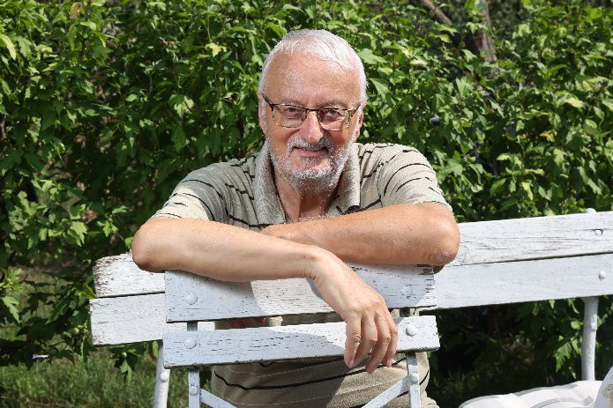

Nemere István

„A labirintus olyan, akár az élet. Bármelyik úton indulsz el, sohasem tudhatod, célhoz vezet-e, vagy zsákutcába jutsz...?”

A kvíz beküldési határideje 2021.11.30.
A helyes megfejtők között minden hónap végén könyvjutalmat sorsolunk ki.

Köszönjük Nemere Istvánnak, hogy kérdéseivel hozzájárult októberi irodalmi kvízünkhöz. Reméljük, olvasóinknak is izgalmas ez a forma, amikor a szerző maga is megfogalmaz kvíz-kérdéseket életművéről. Megtisztelő, hogy Nemere István is csatlakozott játékunkhoz!

- Melyik városban született Nemere István
- Budapest
- Miskolc
- Pécs

- Milyen születési neve volt, mielőtt az édesapja Nemerére magyarosított?
- Niedermayer
- Vollenweider
- Sokovits

- Melyik balatoni helyhez fűzik a legkedvesebb nyári - szünidei élményei?
- Zánka
- Tihany
- Fonyód

- Melyik nyelv volt az első, amit a magyaron kívül, saját akaratából, megtanult és használt?
- Orosz
- Eszperantó
- Német

- Mikor fejezte be a középiskolát a sikeres (pót)érettségivel?
- 1963. május
- 1967. május
- 1963. szeptember

- Melyik városban nem lakott soha életvitelszerűen?
- Budapest
- Veszprém
- Pécs

- Mi volt az első regénye, ami nyomtatásban megjelent?
- A fantasztikus nagynéni
- A rémület irányítószáma
- Pokoljárás

- Ki volt az a személy, akinek az "űrutazásával" kapcsolatban könyvet írt?
- Tyereskova
- Armstrong
- Gagarin

- Mi az a jelkép, amiről egy trilógiát írt?
- Rákóczi zászlója
- A Magyar Korona
- A Szabadság-szobor

- Melyik volt az a film, ami vélhetőleg az általa írt könyv alapján készült?
- A bárányok hallgatnak
- Armageddon
- A pusztító

- Hányadik feleségével él jelenleg Nemere István?
- 1
- 2
- 4

- Melyik XX. századi történelmi személy életét írta meg egy trilógiában?
- Horthy Miklós
- Rákosi Mátyás
- Kádár János

- Mi az az írói álnév, amin száz feletti romantikus regénye jelent meg eddig?
- Lilly Seymoor
- Palma Patton
- Melissa Moretti

13+1. 2021 novemberéig hány könyve jelent meg Nemere Istvánnak?
- 802
- 503
- 758

Kérjük, adja meg nevét és elérhetőségét!

Amennyiben én nyerem meg a kvízt, az alábbi érdeklődési körömnek megfelelő könyveknek örülnék:

(Aláírásommal kijelentem, hogy hozzájárulok, ahhoz, hogy a Csorba Győző Könyvtár (a továbbiakban: CSGYK) az irodalmi kvíz játék során megadott nevem és elérhetőségem a játék lebonyolításához szükséges mértékben és ideig kezelje, illetve nyertességem esetén nevem a CSGYK honlapján nyilvánosságra hozza. Tudomásom van arról, hogy a személyes adataimmal kapcsolatosan jogom van a tájékoztatáshoz, a hozzáféréshez, a helyesbítéshez, a törléshez, az adatkezelés korlátozásához és a jogorvoslathoz. Tudomásul veszem, hogy az adatkezeléssel kapcsolatos kérdéseimmel az adatvedelem@csgyk.hu e-mail címen élhetek jelzéssel. Tisztában vagyok azzal, hogy hozzájárulásom bármikor, indokolás nélkül visszavonhatom.)

